Московский государственный Авиационный институт
(технический университет)

Отчет по лабораторной работе №2 в САПР «Ферма»

Вариант №29

Выполнил: Вельможин Дмитрий.
Проверил: Столярчук В.А.

Москва
2003

P_{III}

Для верхней точки считать, что горизонтальная сила Р_{I} =0, а обозначение Р_{II} заменить на Р_{I}. Для нижней точки - заменить обозначение Р_{I} на Р_{II} . Тем самым считать, что нагрузка в верхней точке соответствует только одному (первому) расчетному случаю, а в нижней точке - также только одному (но второму) расчетному случаю.

Координату нижней точки приложения сил сдвинуть горизонтально вправо на 50см.
Р_{I} = 20000н, Р_{II} = 10000н, P_{III} = 15000н.
Начальная площадь поперечного сечения стержней = 0.2см²

Материал – алюминий.

Силовой Вес ТОК (файл 1.tok)

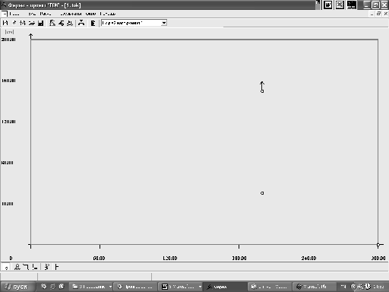

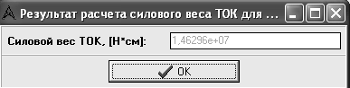

$S_{G}^{\text{ТОК}}$=1,46296е+07(H*см)

Силовой вес пластины $S_{G}$=1,191e+07(H*см)

Схемы ферм
Вариант №1 (файл v_1.frm)
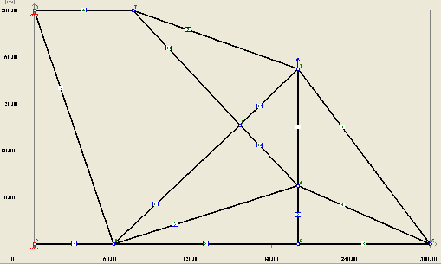

Силовой вес фермы до топологической оптимизации вар.1 $S_{G}$=2,810е+07.

Вариант №2 (файл v_2.frm)
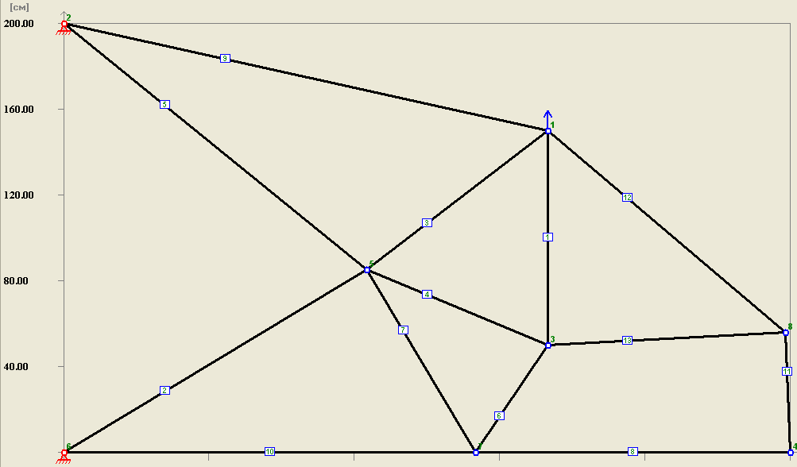
Силовой вес фермы до топологической оптимизации вар.2 $S_{G}$=2,055е+07.

Топологическая оптимизация.
Вариант №1

Оптимизировать 1, 4 и 5 узлы нельзя, ибо координат берутся из задания. Узлы с номерами 3 и 2 можно оптимизировать только по Y. Причем узел под номером 3 при оптимизации выходит из разрешенной области. Узел номер 2 имеет локальный минимум в точки с координатами (0:0) и не требует оптимизации.
Оптимизацию будем проводить с узлами (7,8,9,6);
Силовой вес фермы до топологической оптимизации вар.1 $S_{G}$=2,810е+07.
Попытаемся упростить ферменную конструкцию, убрав 7 узел и присоединить стержни 13, 5 прямо к узлу №3. Силовой вес конструкции уменьшился до 2,081е+07.
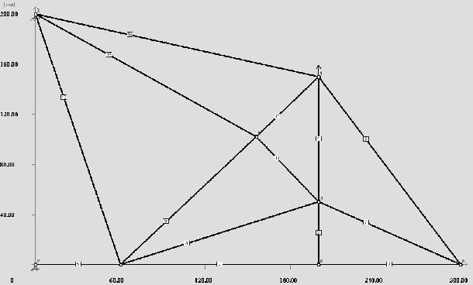 (файл v1_1.frm)

номера узлов больше 7 сдвинулись на единицу. БУДЕМ ОПТЕМИЗИПОВАТЬ (6,7,8)

Комбинация | Силовой вес Е+07  $$S_{G}$$ | Коэффициент  К
6-8-7 | 1,936 | 1,323
6-7-8 | 1,936 | 1,323
7-6-8 | 1,935 | 1,323
7-8-6 | 1,931 | 1,320
8-6-7 | 1,934 | 1,322
8-7-6 | 1,935 | 1,323
Вариант 7-8-6 предпочтительней (файл v1_1_786.frm)

Вариант №2

Как и в первом варианте 2 и 6 узел оставим на месте, а 5, 7 и 8 узел будем оптимизировать.
Силовой вес фермы до топологической оптимизации вар.2 $S_{G}$=2,055е+07. (файл v2.frm)

Комбинация | Силовой вес Е+07  $$S_{G}$$ | Коэффициент  К
5-7-8 | 1,855 | 1,268
5-8-7 | 1,856 | 1,269
7-5-8 | 1,857 | 1,269
7-8-5 | 1,855 | 1,268
8-5-7 | 1,855 | 1,268
8-7-5 | 1,855 | 1,268
Результаты почти во всех комбинациях оказались одинаковыми. (файл v2_857.frm )

При комбинации 5-8-7, восьмой узел принял координаты 298-0, попробуем убрать его и соединить 12 и 13 стержни с четвертым узлом.
Вариант №2_1.

Силовой вес фермы до топологической оптимизации вар.1 $S_{G}$=1,988е+07.

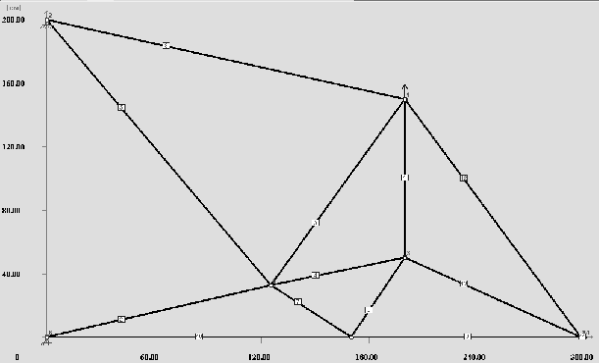(файл v2_1.frm)

Комбинация | Силовой вес Е+07  $$S_{G}$$ | Коэффициент  К
5-7 | 1,908 | 1,304
7-5 | 1,908 | 1,304

В этом случаи силовой вес оказался хуже (больше), чем до удаления стержня. Возможно, что при комбинации 5-8-7 мы скатились в локальный минимум.

Схемы ферм после проведения топологической оптимизации.
Вариант №1
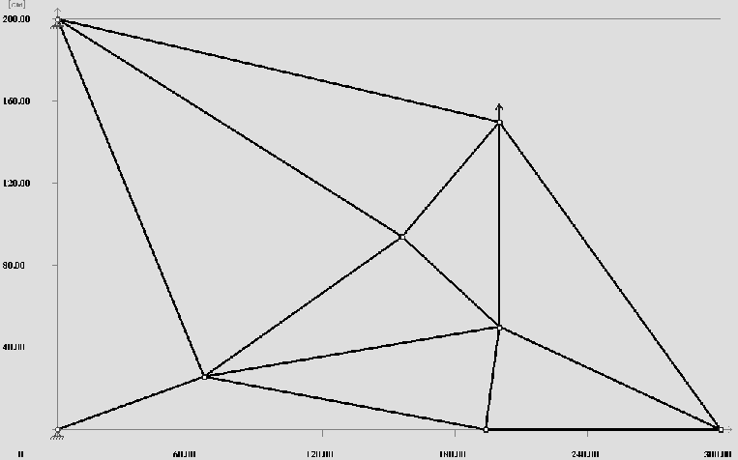
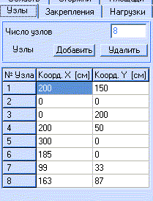
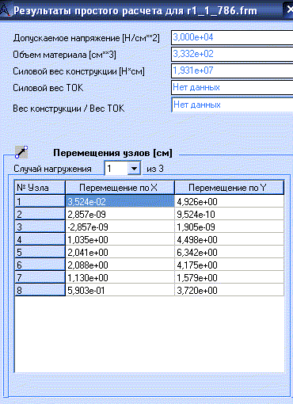 $S_{G}$=1,931e+07.

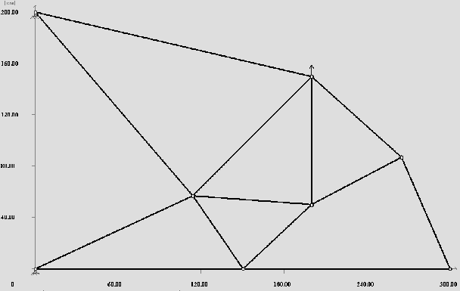
Вариант №2
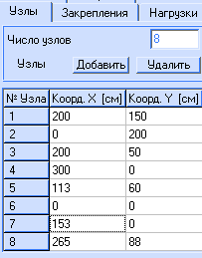
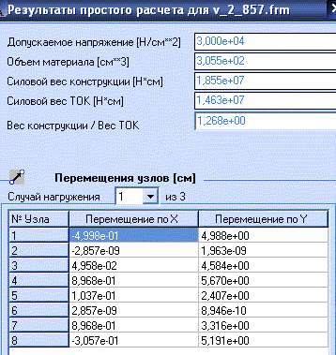 $S_{G}$=1,855e+07.

Вариант №2_1

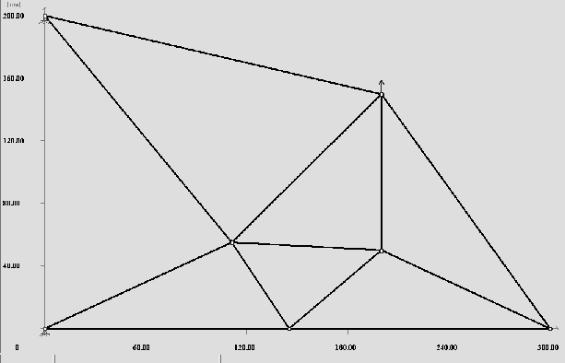
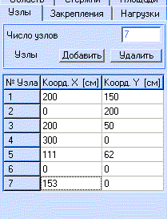
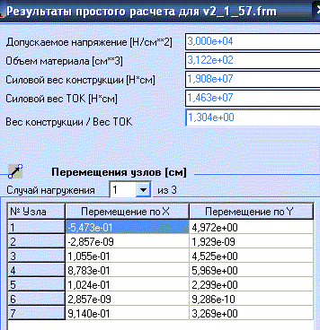$S_{G}$=1,908e+07

Эти фермы выберем как перспективные для дальнейшей работы.

Параметрическая оптимизация.

Вариант №1.
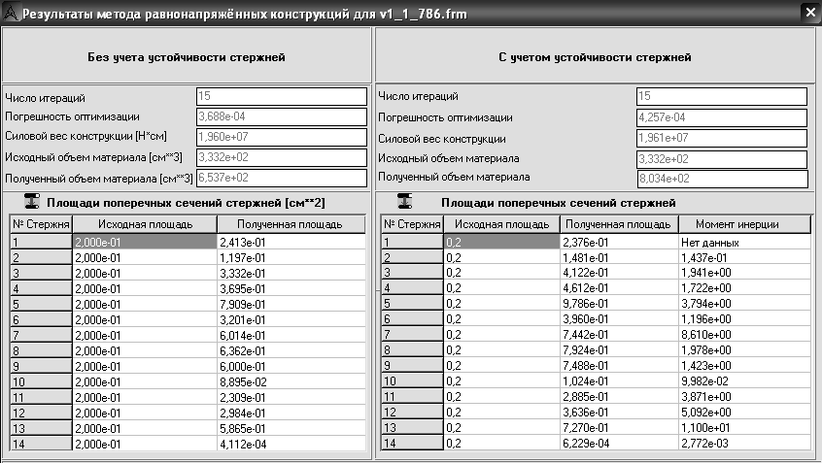
Силовой вес конструкции после параметрической оптимизации $S_{G}$=1,961 +07.
Стержень №14 имеет очень маленькую площадь близкую нулю. Исключим этот стержень.
Стержень №2 удалить нельзя, получается механизм. Если попробовать удалить стержень №10 и №14 то, получаем следующую ферму: 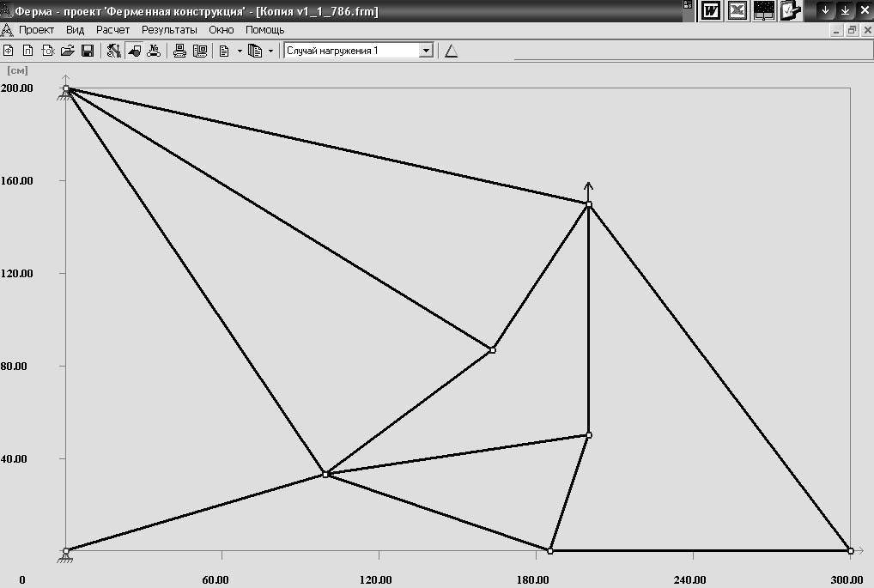

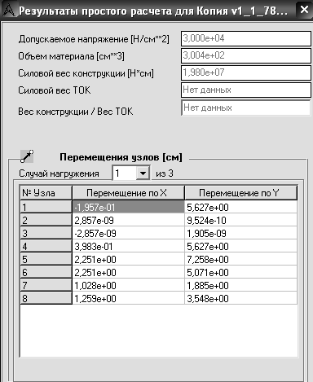

подвергнем ее узловой оптимизации……, получаем:
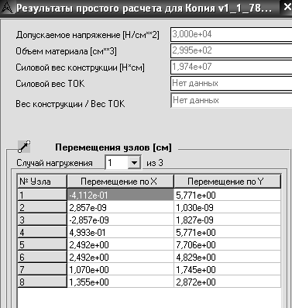 (файл Копия v1_1_786.frm)

силовой вес $S_{G}$=1,974е+07, что является хуже первоначального, отбросим этот вариант и вернемся к варианту с удалением только стержня №14.

(файл v1_2_786.frm)
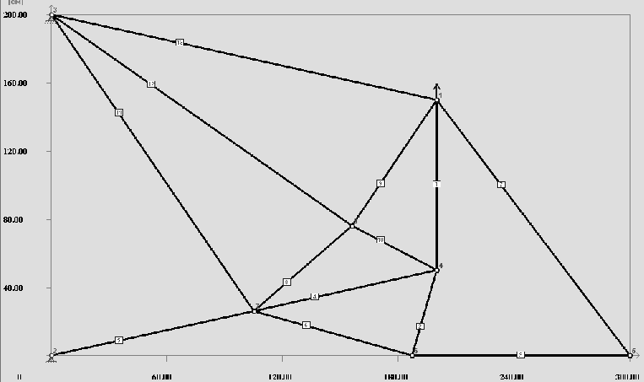
$S_{G}$=1,925 +07.

Снова проведем топологическую оптимизацию для этого варианта

Комбинация | Силовой вес Е+07  $$S_{G}$$ | Коэффициент  К
6-7-8 | 1,925 | 1,316
6-8-7 | 1,925 | 1,316
7-6-8 | 1,925 | 1,316
7-8-6 | 1,925 | 1,316
8-6-7 | 1,925 | 1,316
8-7-6 | 1,925 | 1,316
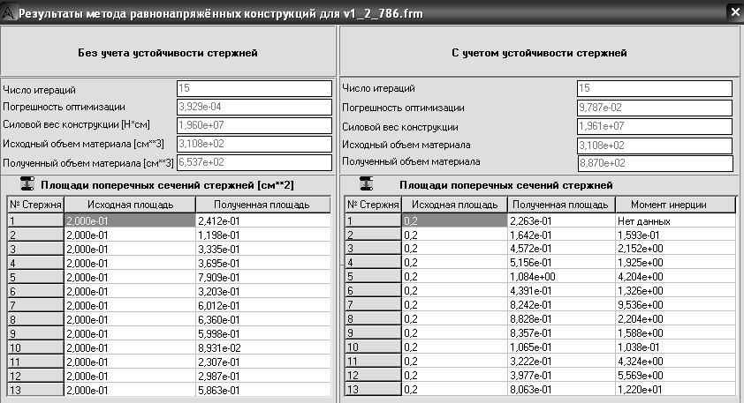
$S_{G}$=1,961 +07. Силовой вес конструкции не изменился, но исходный объем, варианта уменьшился, этот вариант предпочтительнее. Сохраним в новый файл с новыми получившимися площадями стержней. Файл v1_2_786_optS.frm

Вариант №2

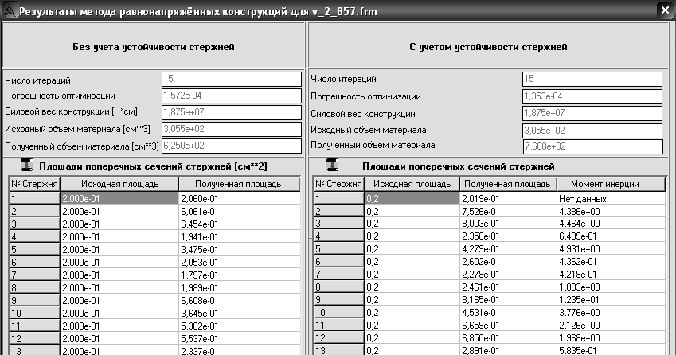
$S_{G}$=1,875 +07.
На мой взгляд, кандидатов на удаления среди стержней нет.
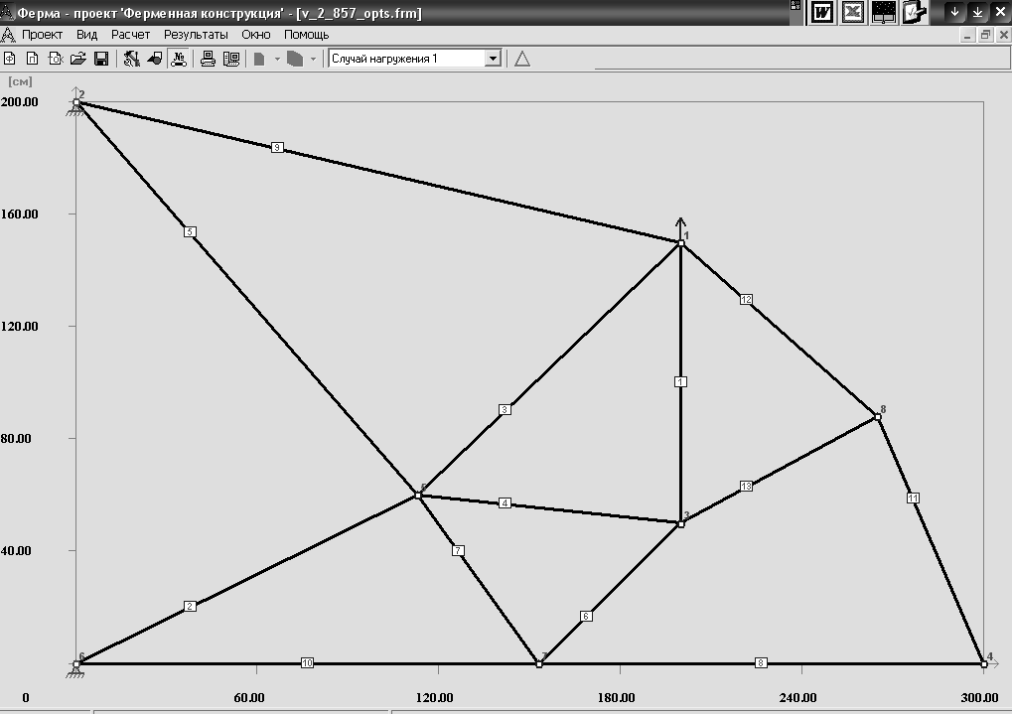
Сохраним в новый файл с новыми получившимися площадями стержней. Файл v_2_857_optS.frm

Вариант №2_1

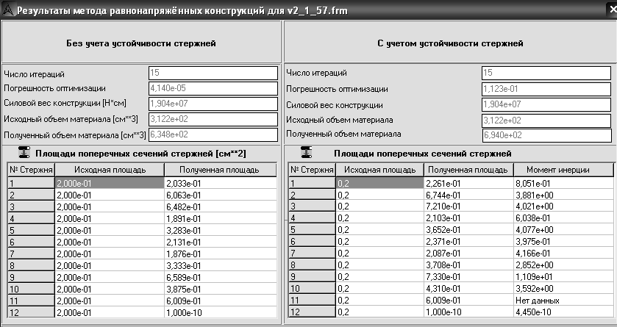
$S_{G}$=1,904 +07.

Стержень №12 имеет площадь близкую к нулю, попробуем удалить его.

Вариант №2_2
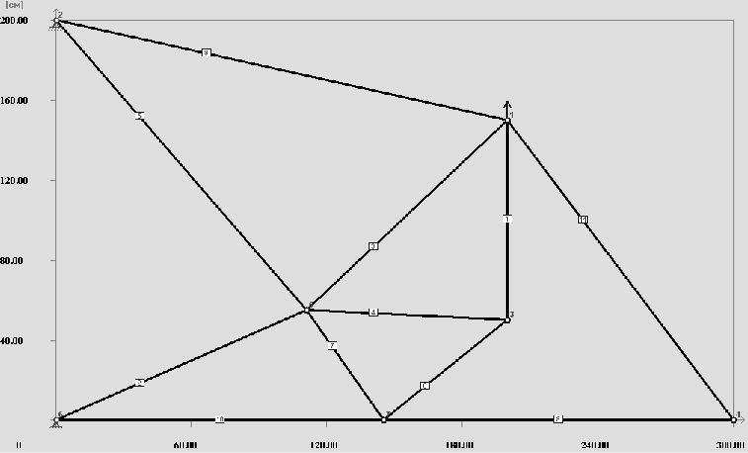

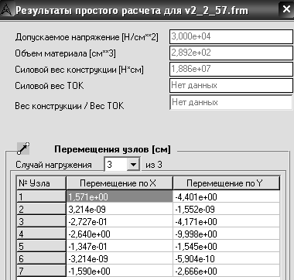
Получим $S_{G}$=1,886 +07.
Топологическая оптимизация.
Комбинация | Силовой вес Е+07  $$S_{G}$$ | Коэффициент  К
5-7 | 1,886 | 1,289
7-5 | 1,886 | 1,289

Параметрическая оптимизация.
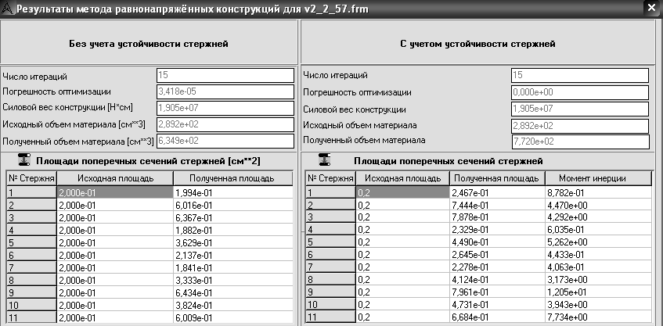
Силовой вес почти не изменился $S_{G}$=1,905 +07.(файл v2_2_57.frm и v2_2_57_optS.frm)

Из всех вариантов предпочтительнее, вариант №2.

Для дальнейшей работы, подбора стандартных профилей, возьмем вариант №2 и №2_2.

Подбор элементов фермы из каталога стандартных профилей.
№ профиля | 1 | 2 | 3 | 4 | 5 | 6
Площадь | 0,2 | 0,4 | 0,6 | 0,8 | 1,0 | 1,2
Момент инерции | 2,0 | 4,0 | 6,0 | 8,0 | 10,0 | 12,0

Для варианта №2.

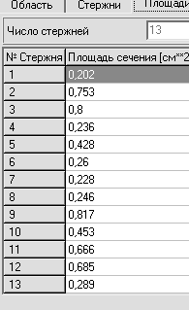
Номер стержня | Требуемая площадь | Требуемый момент инерции | Подобранные площадь/(момент инерции)
1 | 0,202 | 0 | 0,2/(2,0)
2 | 0,753 | 4.385 | 0,8/(8,0)
3 | 0,8 | 4.463 | 0,8/(8,0)
4 | 0,236 | 6.439E-0001 | 0,4/(4,0)
5 | 0,428 | 4.929 | 0,6/(6,0)
6 | 0,26 | 4.35E-0001 | 0,4/(4,0)
7 | 0,228 | 4.21E-0001 | 0,4/(4,0)
8 | 0,246 | 1.892 | 0,4/(4,0)
9 | 0,817 | 1.235E+0001 | 0,8/(8,0)
10 | 0,817 | 3.774 | 0,8/(8,0)
11 | 0,666 | 2.125 | 0,8/(8,0)
12 | 0,685 | 1.967 | 0,8/(8,0)
13 | 0,289 | 5.83E-0001 | 0,4/(4,0)

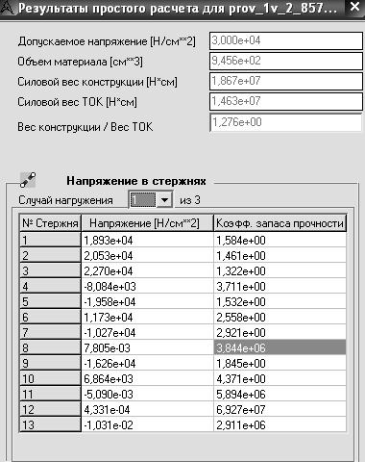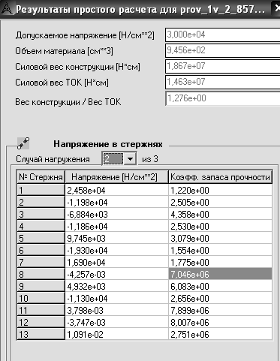
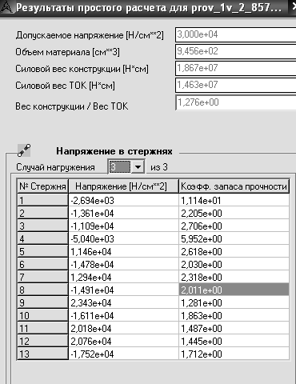

Стержень | 1 | 2 | 3 | 4 | 5 | 6 | 7 | 8 | 9 | 10 | 11 | 12 | 13
КЗПмин | 1,2 | 1,5 | 1,4 | 3 | 1,6 | 1,6 | 1,8 | 2 | 1,3 | 1,9 | 1,5 | 1,5 | 1,7
Попробуем взять меньшую площадь стержней 4,8,10, ибо запас прочности больше единицы почти в два раза.

Номер стержня | Требуемая площадь | Требуемый момент инерции | Подобранные площадь/(момент инерции)
1 | 0,202 | 0 | 0,2/(2,0)
2 | 0,753 | 4.385 | 0,8/(8,0)
3 | 0,8 | 4.463 | 0,8/(8,0)
4 | 0,236 | 6.439E-0001 | 0,2/(2,0)
5 | 0,428 | 4.929 | 0,6/(6,0)
6 | 0,26 | 4.35E-0001 | 0,4/(4,0)
7 | 0,228 | 4.21E-0001 | 0,4/(4,0)
8 | 0,246 | 1.892 | 0,2/(2,0)
9 | 0,817 | 1.235E+0001 | 0,8/(8,0)
10 | 0,817 | 3.774 | 0,6/(6,0)
11 | 0,666 | 2.125 | 0,8/(8,0)
12 | 0,685 | 1.967 | 0,8/(8,0)
13 | 0,289 | 5.83E-0001 | 0,4/(4,0)

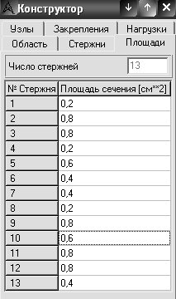
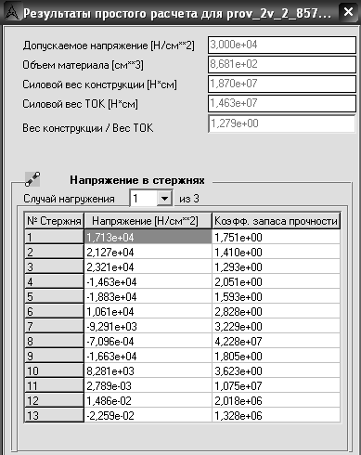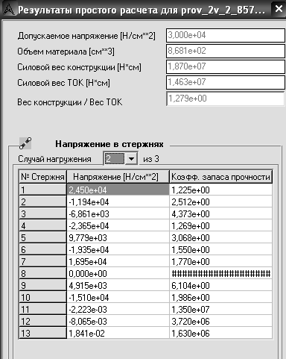
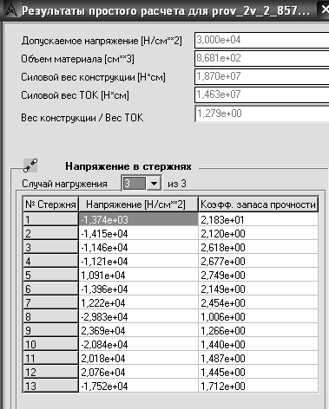

Стержень | 1 | 2 | 3 | 4 | 5 | 6 | 7 | 8 | 9 | 10 | 11 | 12 | 13
КЗПмин | 1,2 | 1,5 | 1,3 | 1,3 | 1,6 | 1,6 | 1,8 | 1 | 1,3 | 1,5 | 1,07 | 1,5 | 1,3

Vм=868,1 см³ объем материала.
$P=2,8∗{\text{10}}^{−3}$ плотность алюминия.
Тогда масса конструкции М=Vm*P=2,43068 кг.

Вариант 2_2

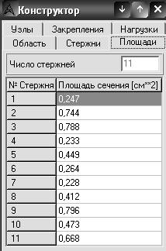

Номер стержня | Требуемая площадь | Требуемый момент инерции | Подобранные площадь/(момент инерции)
1 | 0,247 | 7.89E-0001 | 0,2/(2,0)
2 | 0,744 | 4.018 | 0,8/(8,0)
3 | 0,788 | 3.858 | 0,8/(8,0)
4 | 0,233 | 5.42E-0001 | 0,2/(2,0)
5 | 0,449 | 4.730 | 0,6/(6,0)
6 | 0,264 | 3.98E-0001 | 0,2/(2,0)
7 | 0,228 | 3.65E-0001 | 0,2/(2,0)
8 | 0,412 | 2.852 | 0,4/(4,0)
9 | 0,796 | 1.08E+0001 | 0,8/(8,0)
10 | 0,473 | 3.544 | 0,4/(4,0)
11 | 0,668 | 7.733 | 0,8/(8,0)

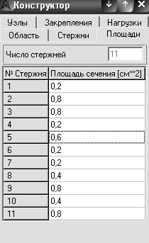

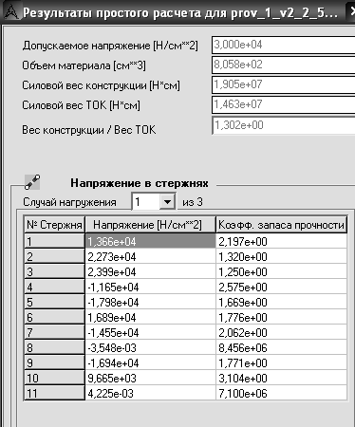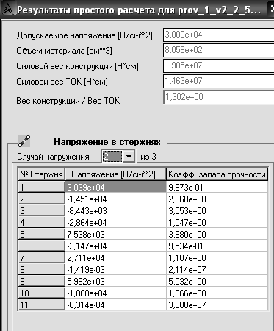
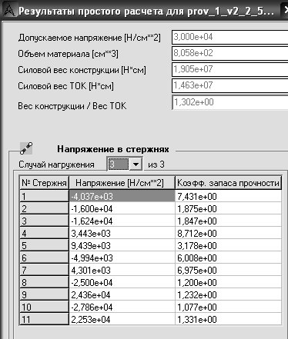

Стержень | 1 | 2 | 3 | 4 | 5 | 6 | 7 | 8 | 9 | 10 | 11
КЗПмин | 0,9 | 1,3 | 1,2 | 1 | 1,7 | 0,9 | 1,1 | 1,2 | 1,2 | 1,08 | 1,3

Запас прочности стержня №1 и №6 предельны, попробуем увеличить площадь этих стержней.

Номер стержня | Требуемая площадь | Требуемый момент инерции | Подобранные площадь/(момент инерции)
1 | 0,247 | 7.89E-0001 | 0,4/(4,0)
2 | 0,744 | 4.018 | 0,8/(8,0)
3 | 0,788 | 3.858 | 0,8/(8,0)
4 | 0,233 | 5.42E-0001 | 0,2/(2,0)
5 | 0,449 | 4.730 | 0,6/(6,0)
6 | 0,264 | 3.98E-0001 | 0,4/(4,0)
7 | 0,228 | 3.65E-0001 | 0,2/(2,0)
8 | 0,412 | 2.852 | 0,4/(4,0)
9 | 0,796 | 1.08E+0001 | 0,8/(8,0)
10 | 0,473 | 3.544 | 0,4/(4,0)
11 | 0,668 | 7.733 | 0,8/(8,0)

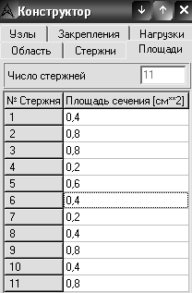

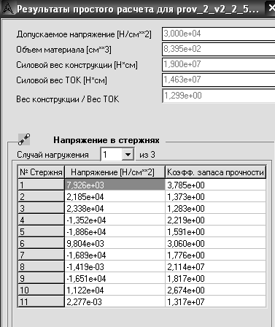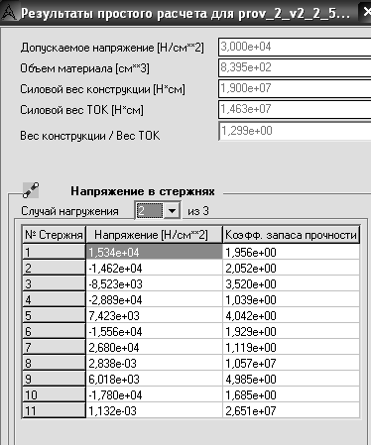
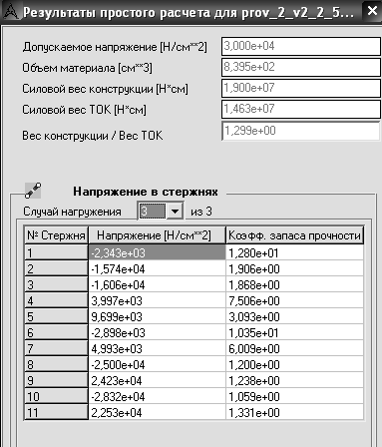

Стержень | 1 | 2 | 3 | 4 | 5 | 6 | 7 | 8 | 9 | 10 | 11
КЗПмин | 1,3 | 1,3 | 1,2 | 1 | 1,6 | 1 | 1,1 | 1 | 1,2 | 1,06 | 1,3
Vм=839,5 см³ объем материала.
$P=2,8∗{\text{10}}^{−3}$ плотность алюминия.
Тогда масса конструкции М=Vm*P=2,3506 кг.

Вариант№2: масса = 2,43068 кг
Вариант №2_2:масса = 2,3506 кг

Вариант номер 2_2 легче, но надо проверить не превышает перемещения узлов в ферме 1-2% от размеров области.

Вариант 2.
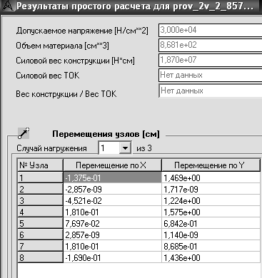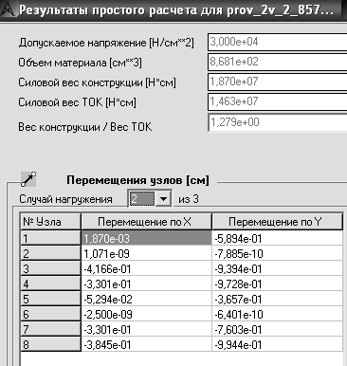

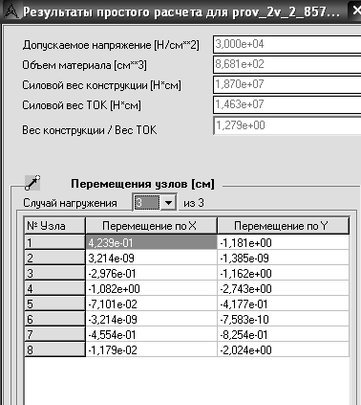
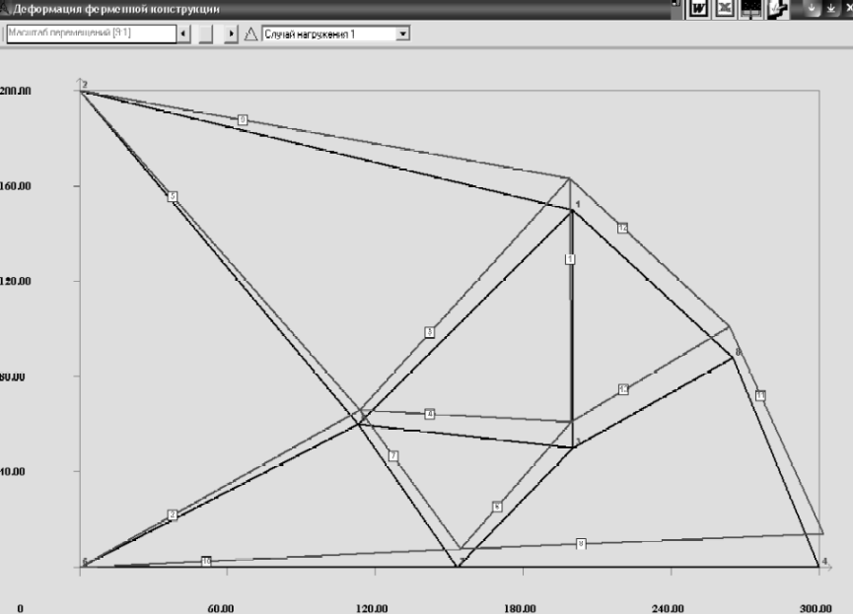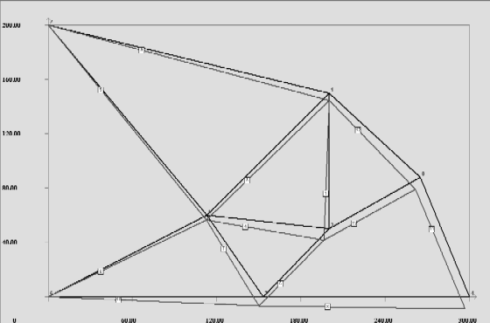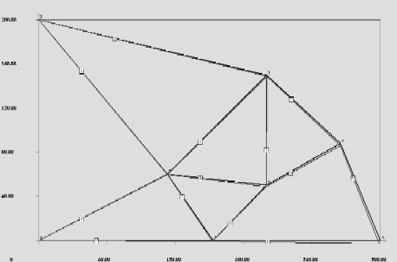

Видно, что самое большое смешения за пределы области проектирования у узла №4 по оси Y=2.743 см,
а по X=1,082 см. в третьем расчетном случае. (2%-по X 6 см, 2%-по 4 см), что не превышает 2% от области проектирования.

Вариант 2_2.

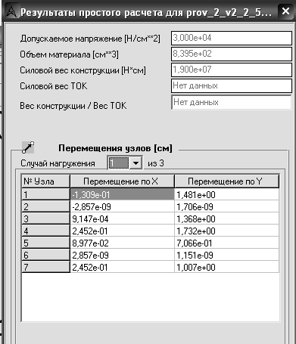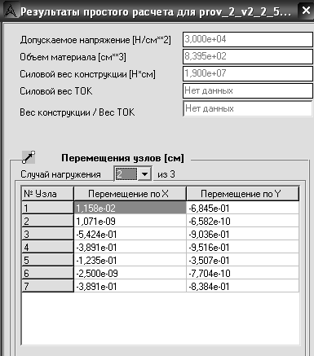
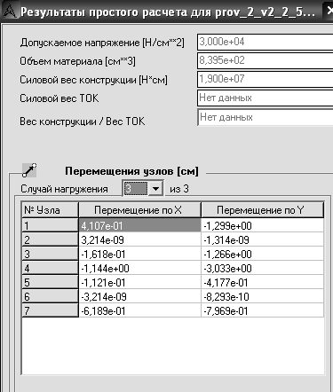

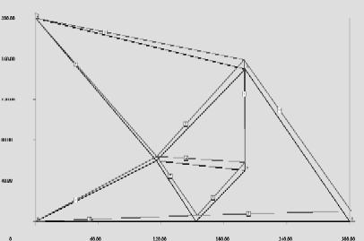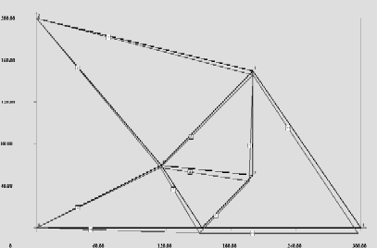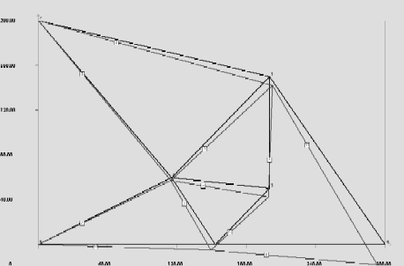

Как и в предыдущем случае максимальное смещения за область проектирование наблюдается в третьем случае, четвертого узла (Y=3.033 см, X=1.144 см).

Окончательный вид ферм:
Вариант №2.
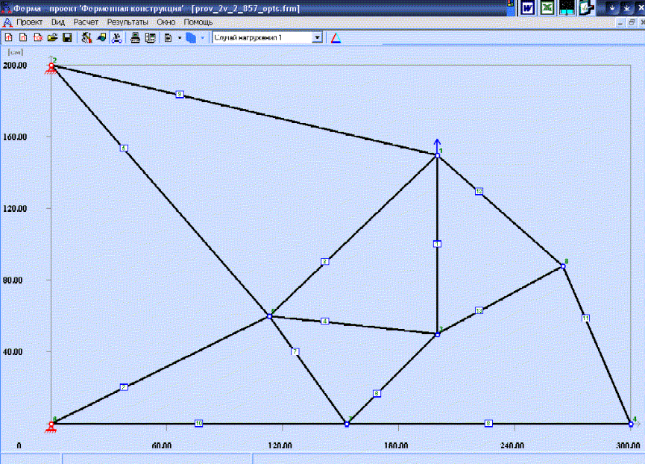
Вариант№2: масса = 2,43068 кг
Перемещение Узел №4 по оси Y=2.743 см, по X=1,082 см. в третьем расчетном случае.
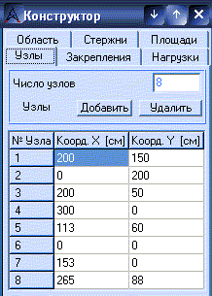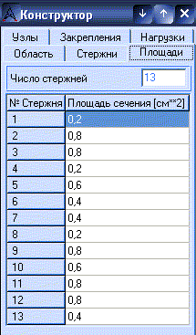

Вариант №2_2
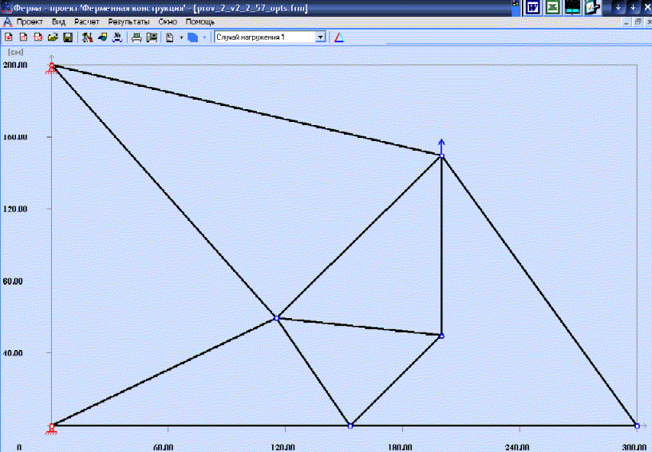
Вариант №2_2:масса = 2,3506 кг
Перемещение узел №4 Y=3.033 см, X=1.144 см в третьем расчетном случае.
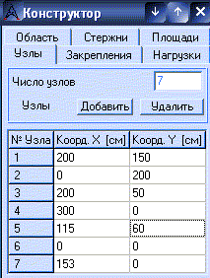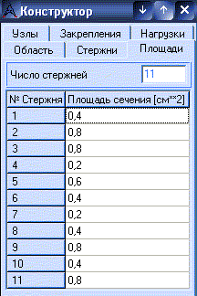

В результате проведенной работы мы получили две перспективные ферменные конструкции.
Наименьшим весом обладает ферма №2_2, но в свою очередь имеет большие, перемещения за проектную площадь. Масса фермы №2 немного больше фермы №2_2 (на 0,08008 кг), что, на мой взгляд, является пренебрежительно малой величиной (не везде), а перемещение за область проектирования меньше.
В свою очередь можно сделать вывод, если нам критичен весовой показатель, то лучше выбрать вариант №2_2, а если мы строго ограничены в области проектирования и недопустимы смещения за эту область, то лучше вариант №2.

Замеченные ошибки в работе программы:
- Нет ограничения при узловой оптимизации на область проектирования.
- При узловой оптимизации ввод предельного радиуса поиска не дает никакого результата. Узел продолжает двигаться за пределы заданной области. Эта ошибка обнаружена только в версии программы ferma5_1, в версии ferma4 этой ошибки не найдено.
- Автосохранение результата изменения очень мешает в работе с программой. Эта особенность не дает возможность отступить на шаг и провести изменения в конструкции заново.

